Quadrocopter

Door Simon Schits en Steven De Vlieger

3PBA EA-ICT

## Quadrocopter

## PBA elektronica-ict

## door Simon Schits en Steven De Vlieger

Inleiding:

De quadrocopter bestaat uit: 4 motoren, 4 motorsturingen, een arduino nano, een draadloze ontvanger en een carbon frame. Elke motor wordt afzonderlijk aangestuurd via I²C door zijn eigen motorsturing. De arduino nano is het “brein” van de quadrocopter.

Het zendgedeelte bestaat uit een oude playstation controller, een arduino uno en een draadloze zender. De arduino uno voert een A/D conversie uit op de uitgangen van de joysticks van de playstation controller. Aan de hand van de positie van deze joysticks zullen de motoren van de quadrocopter worden aangestuurd. De data word in een array van 4bytes (1 byte voor elke motor) verzonden naar de quadrocopter.

1. eenvoudig blokschema (hardware)
   1. ontvanger
   2. zender
2. componenten en modules
   1. ontvanger

Dit is een draadloze ontvanger RX module type RX-4M50SA60SF Receiver van het merk Aurel.



* 1. zender

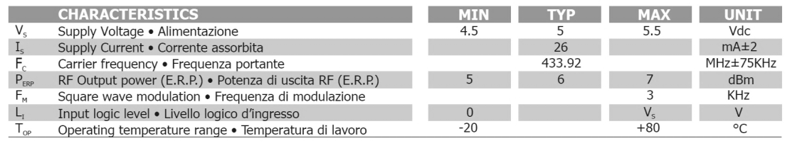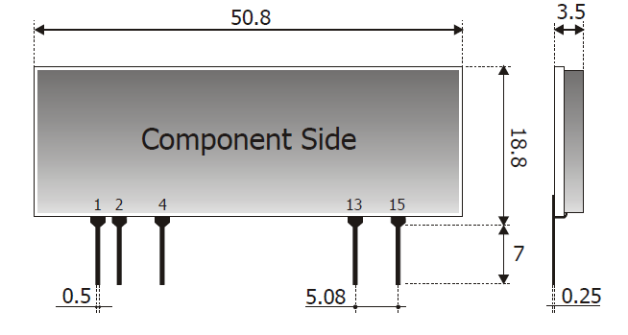dit is de draadloze zender TX-4M50SA05IA van het merk Aurel.

* 1. Arduino Nano

Wij gebruiken voor dit project de arduino om de quadcopter aan te struren.

Deze is dus verbonden met de ontvanger.

Let op de pinout van deze arduino zijn gewisseld bij vorige versies

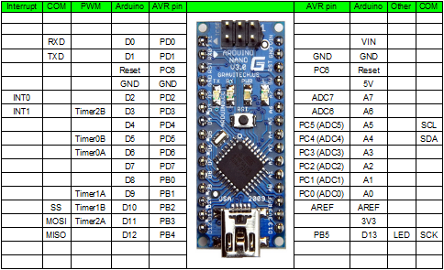

|  |  |  |  |
| --- | --- | --- | --- |
| Microcontroller | Atmel ATmega168 or ATmega328 |  |  |
| Operating Voltage (logic level) | 5 V |  |  |
| Input Voltage (recommended) | 7-12 V |  |  |
| Input Voltage (limits) | 6-20 V |  |  |
| Digital I/O Pins | 14 (of which 6 provide PWM output) |  |  |
| Analog Input Pins | 8 |  |  |
| DC Current per I/O Pin | 40 mA |  |  |
| Flash Memory | 16 KB (ATmega168) or 32 KB (ATmega328) of which 2 KB used by bootloader |  |  |
| SRAM | 1 KB (ATmega168) or 2 KB (ATmega328) |  |  |
| EEPROM | 512 bytes (ATmega168) or 1 KB (ATmega328) |  |  |
| Clock Speed | 16 MHz |  |  |
| Dimensions | 0.73" x 1.70" |  |  |

* 1. Arduino uno

We gebruiken de arduino uno als microcontroller om de zender aan de sturen.

[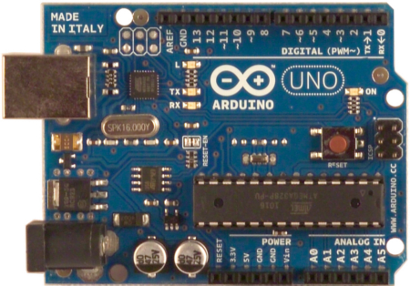](http://arduino.cc/en/uploads/Main/ArduinoUnoFront.jpg)Deze is dus verbonden met de zender.

|  |  |
| --- | --- |
| Microcontroller | ATmega328 |
| Operating Voltage | 5V |
| Input Voltage (recommended) | 7-12V |
| Input Voltage (limits) | 6-20V |
| Digital I/O Pins | 14 (of which 6 provide PWM output) |
| Analog Input Pins | 6 |
| DC Current per I/O Pin | 40 mA |
| DC Current for 3.3V Pin | 50 mA |
| Flash Memory | 32 KB (ATmega328) of which 0.5 KB used by bootloader |
| SRAM | 2 KB (ATmega328) |
| EEPROM | 1 KB (ATmega328) |
| Clock Speed | 16 MHz |

Specificaties:

* 1. I2C protocol

De arduino nano maakt verbinding met de motor control units via het I2C protocol.

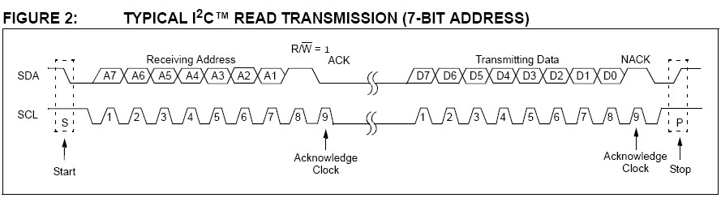

Er zijn 4 motorsturingen, 1 voor elke motor. Deze zijn in parallel verbonden met de SCL lijn en de SDA lijn.

Het protocol om I2C te gebruiken in arduino is vereenvoudigt door gebruik te maken van de Wire.h bibliotheek. *#include <Wire.h>*

Elk apparaat dat aangesloten is op de I2C bus heeft een adres.

Voor de motorsturingen zijn dit: 0X52, 0X52, 0X54 en 0X55

Belangrijk is ook om 2 weerstanden van 4,7k Ohm, een aan de SDA en een aan de SCL te verbinden met de 5V pin van de arduino (PULL-up)

* 1. 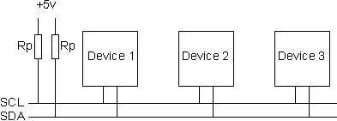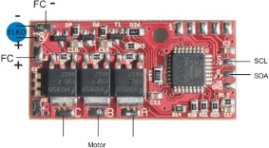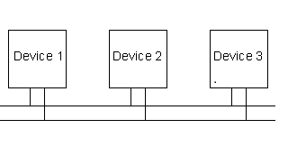 Bl-Ctrl motorsturing

We gebruiken 4 motorsturingen van het type BL_Ctrl V1.1

Deze regelen de snelheid van de motoren aan de hand van de data die ze ontvangen van de arduino-nano.

• FC- is verbonden met de grond.

• FC+ is verbonden met de VCC(12V).

• De 3 motor aansluitingen gaan naar de motor

• en de SCL en SDA zijn aangesloten aan de i2C bus.

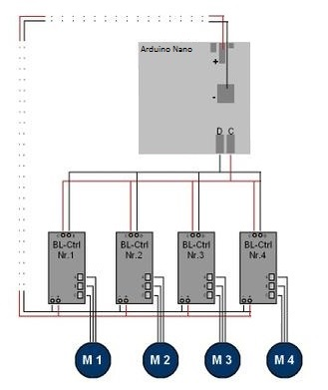

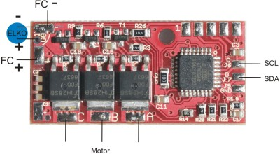

* 1. motoren

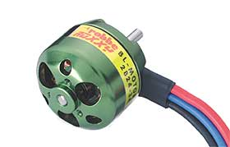

Dit zijn 4 Roxxy BL Outrunner 2827/34 motoren

* Werkspanning: 7-12V
* Max stroom: 10A
* Belastings stroom: 9A

1. Aansluitingen
   1. 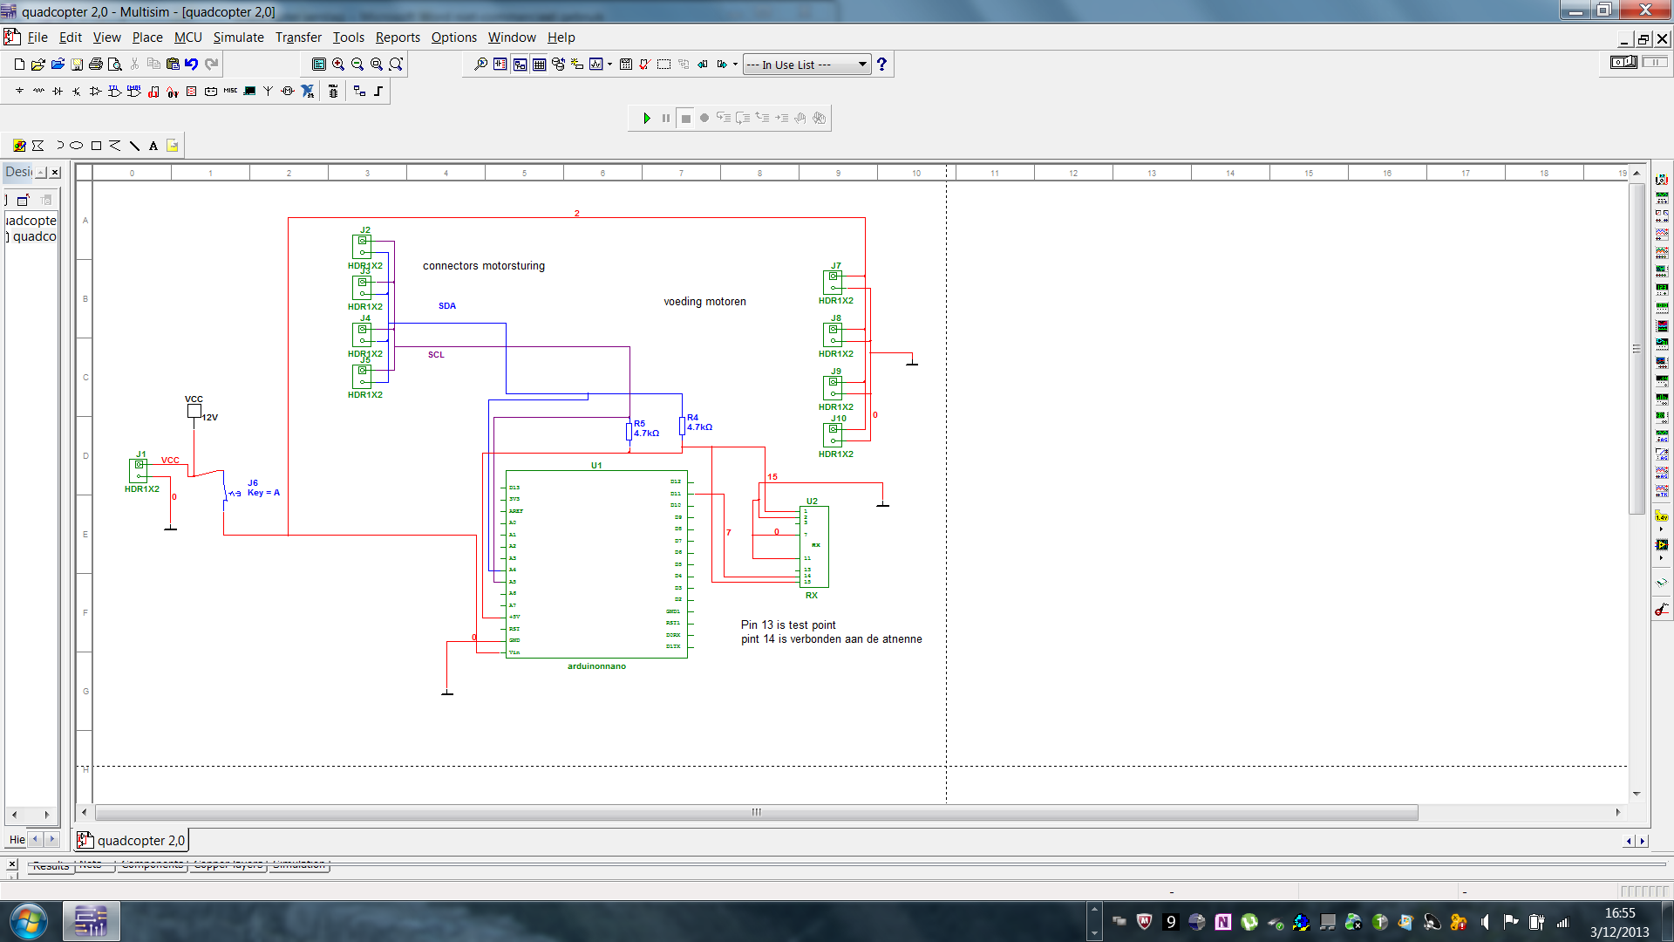 Schema (ontvanger)

Hier ziet u het schema van de ontvanger.

De aansluiting van de antenne zijn niet verbonden om het schema.

* 1. Schema (zender)

Hier ziet u het schema van de zender.

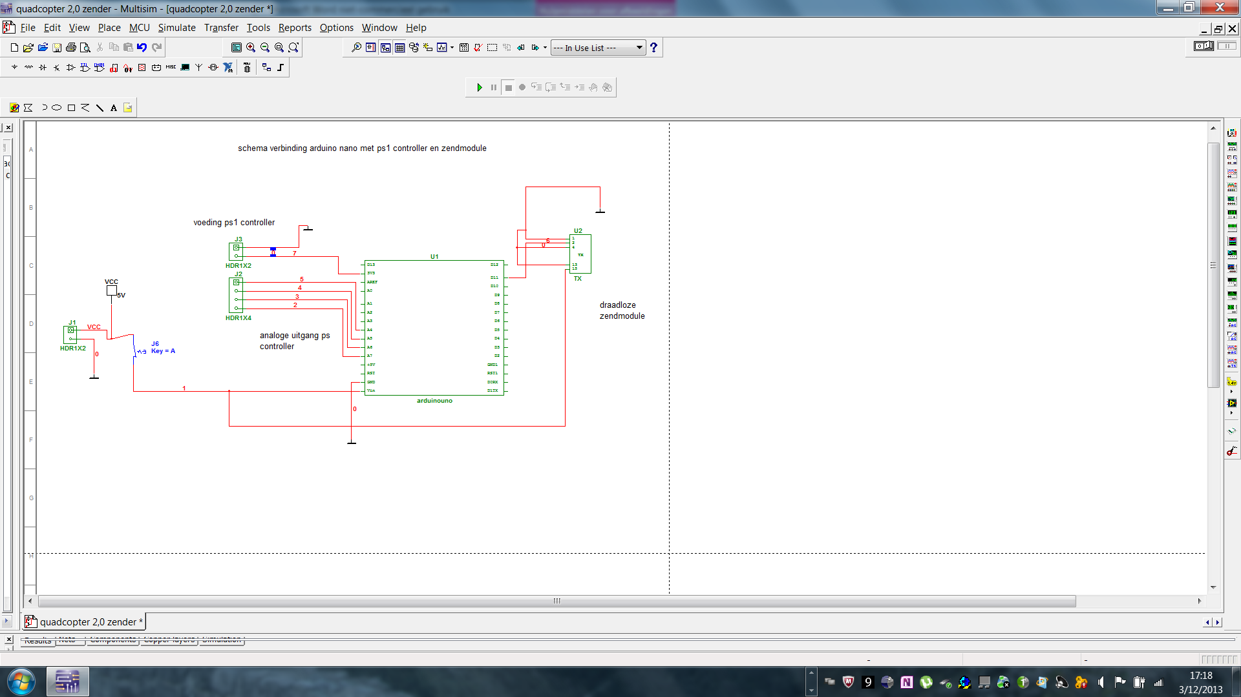

4.1 eenvoudig blokschema (software)

Zender ontvanger:

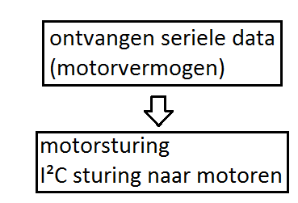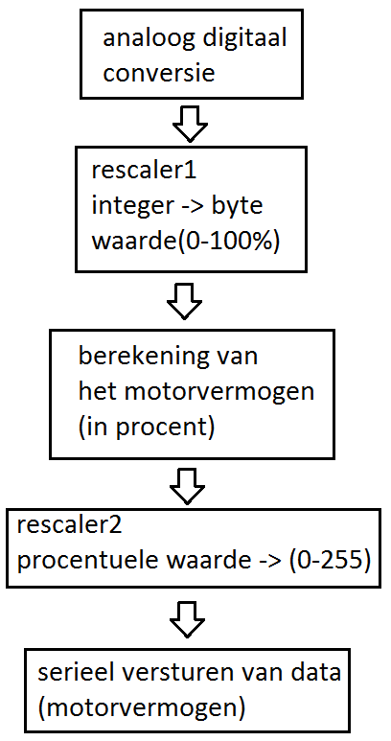

Arduino programma:

Zender:

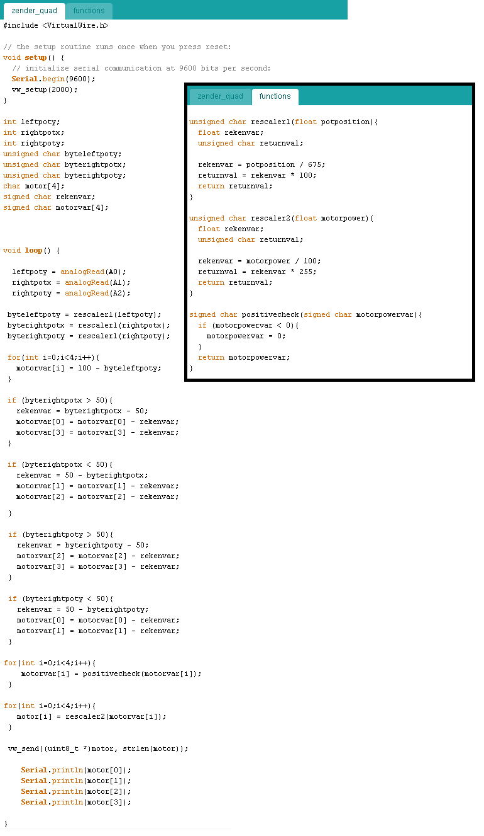

Ontvanger:

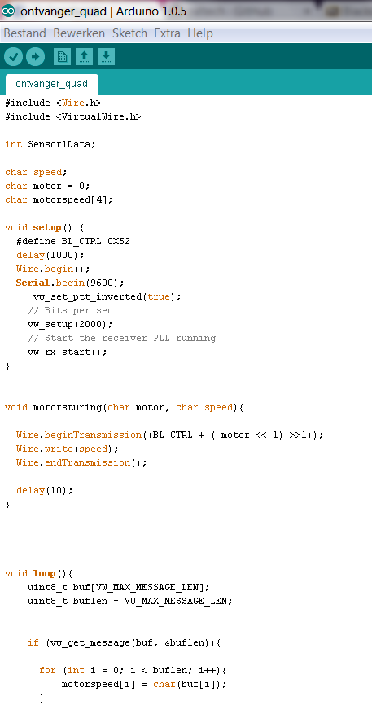

Handige weetjes over de quadrocopter:

-Het frame van de quadrocopter is geleidend! Opgepast voor kortsluiting!

-De motorsturingen zijn afgeplakt met tape om contact met het frame te voorkomen.  
 de draden die hieruit komen afgeplakt met tape zijn de I²C lijnen (zwart = cloch, rood = data)  
 ,de andere paren draden zijn stroomdraden.

-de quadrocopter werkt op het een spanning tussen 7V - 12V en voert een stroom van ongeveer 6A bij vol vermogen.

-De motoren hebben elk een andere draairichting. Bij het installeren van de rotors moet hier rekening mee gehouden worden.

-De motorsturing wordt aangestuurd via I²C. vergeet hierbij de pull-up weerstanden niet!